
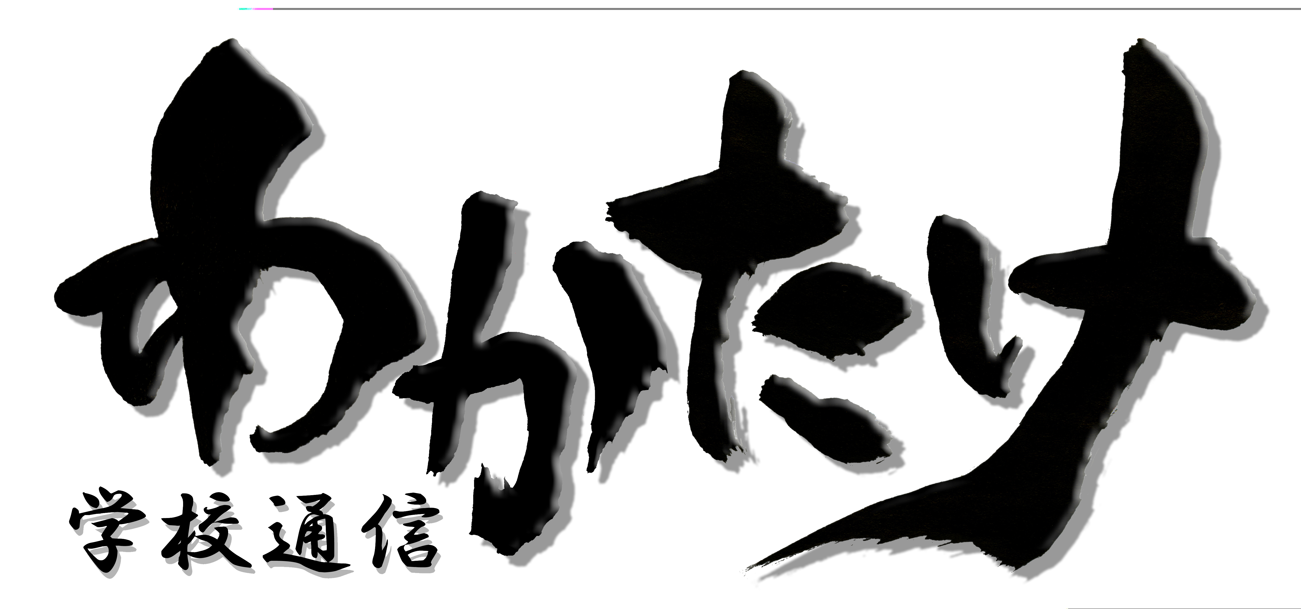
練馬区立大泉西小学校
学校通信 ６ 月号
令和 ４年 ５月 3１日発行
編集責任者 校長 岩切 洋一
http://www.ooizumi-w-e.nerima-tky.ed.jp/学校HP毎週更新中！

「なりたい自分」を語れる子ども 「なれる自分」を広げる子ども 自らに価値を感じる子ども 自分以外の人に思いを寄せる子ども

体験することの大切さ
校 長 岩切 洋一

先日、６年生は千葉県南房総市にある「練馬区立岩井自然の家・ベルデ岩井」に２泊しての移動教室に出掛けました。最終日こそ雨に降られましたが、その日は室内施設での活動が中心でしたので、殆ど影響無く過ごせました。何より初日と中日は悪天候も予想されたにも関わらず、最適な陽気の下で各種活動を滞りなく行うことができたことは特筆に値するかと思います（子どもたちの「日頃の行いの良さ」を実感しました…）。
さて、私は帰ってきてから数人の６年生児童に移動教室の感想を尋ねたのですが、その中に次のような返答がありました。
「初めて田植えをしたけれど、田んぼの中があんなにヌルヌルしているとは思いませんでした。５年生で農業の勉強をしたけど、農家の人の苦労や気持ちが少しわかったような気がします。」
「サンドスキーが楽しかったです。海岸から風で飛ばされてきた砂が溜まってあんなに大きな砂山ができたと教えてもらったけど、自然の力って凄いなあと思いました。」
「砂山の上で、皆で声を合わせて『ヤッホー！』と言ったら、こだまがはっきりと返ってきました。こだまを聞くのは初めてだったので何か感動しました。」
「右手で牛の乳を搾って左の掌でそれを受けたけど、あんなに温かいとは思わなかった。気持ち良かった。」
今回、子どもたちがさまざまな体験活動が行えるよう担任二人は行程をいろいろ工夫しました。昨年の「わかたけ」にも書いたのですが、体験することは学びを深めるうえで大変重要なものだから、です。
例えば、私は担任時代に社会科「雪の多い地方のくらし」の授業をした際、当地の人々の苦労や工夫を実感させるのに大変苦労しました。雪の重さが実感できず、『雪は白くて冷たい』という程度の認識しかない子どもは、屋根の雪下ろしを一冬に何度も行わなければならないこと等が感覚的に納得できなかったのです。反面、降雪後に校庭や近くの公園で大きな雪だるまを作った体験のある子どもは、その重要性をすぐに把握できました。あれこれ指導の工夫をしてみましたが、どうしても差を埋めることができず、結果として単元を通しての理解度に大きな違いを生じさせてしまいました。思い出すと、今でも残念な思いでいっぱいになります。
このように、体験を通して実感を得ることはさまざまな場面で子どもたちの学習を支えます。そのため、学校では折を見ながら子どもたちにその機会を提供するよう心掛けています。今回の移動教室はそんな意図も込めて計画されたものであり、子どもたちの言葉から、それは着実に達成されたのではないかと考えます。
ご家庭でも長期休業中などにはお子様にいろいろな体験をさせていることと拝察します。しかし、小さな体験なら普段の生活の中でも十分に実現可能です。このこともお心に留めていただけますと幸いに存じます。

ちなみに、２泊３日の間、子どもたちは自ら「今、すべきこと」を絶えずしっかりと考えながら行動し、更に見学先でも礼儀正しくふるまっていました。その姿は多くの方々から賞賛される程でした。さすが「大西小・自慢の６年生」です。校長として、とても誇らしい気持ちになりました。
６月の生活目標

６月の行事予定

生活指導部より

「友達となかよくすごしましょう」
運動会の表現運動や競技の練習を通して、友達や仲間と力を合わせ、協力する心地よさを味わっています。学習時間だけでなく、休み時間などもたくさんの友達と仲良く過ごしてほしいです。
友達関係に限らず、困っていることや悩んでいることがあったとき、相談できる場所があることを子供たちに伝えています。アンケートを実施して実態把握、いじめ等の未然防止を図りますが、気軽に書けるとも限りません。お子さんの様子で気になることがございましたら、お知らせいただけると助かります。担任へはお電話かお手紙で、担任以外にも、相談窓口は配布文書や学校ホームページでもご確認いただけます。
生活指導主任・松本 美佐

生活指導主任・松本 美佐
５月の集団下校訓練を終えて
避難訓練では、PTA地区委員の皆様を中心にご協力いただき、ありがとうございました。
職員反省で出た内容を地域・保護者の皆様と共有し、緊急時に安全に下校できるようにしていきたいと思います。
- 地区班の在り方について
本学区域では不審者情報が多い傾向にあること、人通りが少ないところもあることから、緊急時に地区班で集団下校をすることは有効であると考え、今後も継続していきます。よって地区班は、近隣の児童で構成されることとなります。転居等があった場合は、担任と所属地区班の担当の方にもご連絡いただき、地区班の変更をお願いいたします。
②集団下校時の下校時刻について
今回の避難訓練では、下校時刻が通常の５時間授業終了時より早くなり、児童が自宅に入れない等の事例が発生しました。ご迷惑をおかけして申し訳ございませんでした。
有事においても児童の安全確保のためには、保護者の方（ご在宅の場合）に主となる幹線道路まで出て来ていただくこと、児童の帰宅に合わせて保護者の方がお戻りになることが最善と考えます。そこで今後は、集団下校時に予想下校時刻をメール配信します。尚、予想時刻は今回の訓練時にかかった時間を元に算出しますので、多少前後することをご了承ください。
日 | 曜日 | 内容
１ | 水
２ | 木 | １～４年（４時間）５・６年（６時間）
３ | 金 | 運動会リハーサル
４ | 土 | 運動会
５ | 日 | （運動会予備日①）
６ | 月 | 振替休業日
７ | 火 | （運動会予備日②）  全校朝会 読書月間始 安全指導
８ | 水
９ | 木 | 委員会活動
１０ | 金 | 開校記念日（祝日）
１１ | 土 | 土曜公開日
１２ | 日
１３ | 月 | 水道キャラバン（４年）
１４ | 火 | 研究授業(5年) 他は４時間授業  B時程
１５ | 水 | ４時間授業
１６ | 木 | クラブ活動・避難訓練
１７ | 金 | 自転車ｼｭﾐﾚｰﾀｰ（３年）
１８ | 土
１９ | 日
２０ | 月 | ２～６年５時間授業
２１ | 火 | 体力テスト①
２２ | 水 | 体力テスト②
２３ | 木
２４ | 金 | ４時間授業 B時程
２５ | 土
２６ | 日
２７ | 月
２８ | 火
２９ | 水 | 研究授業（3年） 他４時間授業
３０ | 木 | クラブ活動

